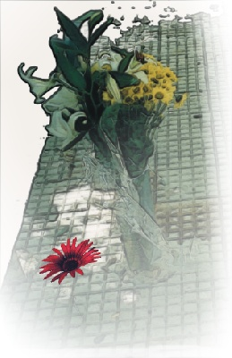
GiornatA MONDIALE delle Vittime della Strada
3ª domenica di novembre

Troppe stragi sulle strade.
Anche in quelle della nostra città!

Non puoi chiamarti cristiano e restare indifferente di fronte ai sacrifici umani sulle strade.
Difendi la vita con la preghiera e con la tua quotidiana testimonianza.
Combatti contro l’egoismo e l’indifferenza che sono dentro di te, contro il desiderio di porre al primo posto il denaro, il successo, il consumo.
Poni al primo posto il rispetto del valore della vita e la ricerca della verità.
Pensa che la vittima di domani potrebbe essere ciascuno di noi.
Ricorda che oggi
NON UCCIDERE
significa anche…
- non passare con il rosso  - non fare sorpassi azzardati  - rispettare la precedenza  - rispettare i limiti di velocità  - rispettare le strisce pedonali  - allacciare cintura e casco | - usare i seggiolini per i bambini  - non giocare sul motorino  - non bere alcolici prima di guidare  - non usare il telefonino alla guida  - non fare il prepotente alla guida  Nelle tue mani il rispetto della vita

UNA SCOMMESSA PER LA VITA

Ogni anno in Italia…
=>7.000 morti, in maggioranza giovani
=> 20.000 disabili gravi
=> 1.000.000 di accessi al pronto soccorso, più di 300.000
feriti e 145.000 ricoveri ospedalieri
=> enormi danni socioeconomici e sanitari.
A morire sulla strada sono madri, padri, figli, persone care.
La strage può colpire chiunque e, poiché è creata da noi,
può essere fermata solo da noi, dai nostri sì e dai nostri no.

Ciascuno nel proprio campo di lavoro è chiamato a compiere scelte etiche coraggiose:
- Tu, che gestisci la comunicazione, non operi per la difesa della vita se punti sul sensazionale e trascuri di dare costante rilevanza alle cause che uccidono.
- Tu, che amministri la giustizia, non operi per la difesa della vita se permetti connivenze e coperture, che distruggono il diritto alla verità e assicurano l’impunità ai colpevoli. Tu, pagato dallo Stato, puoi rivelarti capace di contribuire al degrado della civiltà e della democrazia!
- Tu, che sei impegnato nella politica, non operi per la difesa della vita se poni in primo piano il denaro ed il potere, e non l’attenzione seria ai problemi dei cittadini
- Tu, qualunque posto di lavoro occupi, non operi per la difesa della vita se pensi egoisticamente solo a te stesso e non capisci che i problemi umani ci appartengono e attendono da ciascuno di noi un impegno solidale.

Per collaborare con la nostra Associazione, per iscriversi o sostenerne con un contributo le attività, telefona al n. 06.41734624
 associazione italiana familiari e vittime della strada - onlus
Su internet: www.vittimestrada.org – email : info@vittimestrada.org

